Tejidos de Guatemala – Ixchel

Tabla de contenido

Descripción del Sistema 2

Entidades usadas 2

Orden 2

Tejido 3

Caja 3

Camión 3

Departamento de ventas 4

Elección de tejidos en pedidos 5

Sistema automatizado 6

Almacén – selección de tejidos a enviar 6

Centro de revisión 7

Centro de empaque 9

Transporte 11

Finanzas 12

Estados globales del modelo 13

Procesos del modelo 14

Procesos de selección de tejido 14

Proceso CrearNuevaEntidad 15

Proceso ElejirCantidadDeTejidos 16

Proceso LlamarACamion 16

Proceso SacarUltimoTejido 17

Proceso SimularDistanciaClienteMayorista 17

Resultados 18

Mejoras del Sistema 20

Video 20

Conclusiones 21

# Descripción del Sistema

La fábrica de tejidos y textiles Ixchel necesita mejorar sus procesos de pedido y abastecimiento a las tiendas que posee la fábrica, clientes mayoristas y también minoristas.

Todo los pedidos y el abastecimiento de las tiendas se hacen desde el departamento de ventas, posteriormente el producto es descargado del almacén, luego es revisado, empacado y llevado a los camiones de entrega, que posteriormente se dirigirán al lugar específico de la entrega según lo indica el pedido. A continuación, se explicará con mayores detalles el funcionamiento del sistema de ventas Ixchel.

## Entidades usadas

### Orden

Entidad que simula las ordenes enviadas al departamento de ventas, esta entidad tiene los siguientes estados:

* **Tipo:** Estado para identificar de donde se realizó la orden, puede ser 1. cliente mayorista, 2. cliente minorista, 3. tienda 1 y 4. tienda 2.
* **KgLana:** Para llevar la cantidad de kg de Lana que se solicitó en la orden.
* **KgSeda:** Para llevar la cantidad de kg de Seda que se solicitó en la orden.
* **KgLino:** Para llevar la cantidad de kg de Lino que se solicitó en la orden.
* **KgAlgodon:** Para llevar la cantidad de kg de Algodón que se solicitó en la orden.
* **KgCanamo:** Para llevar la cantidad de kg de Cáñamo que se solicitó en la orden.
* **TotalDeCajas:** El total de cajas que se llevara el camión para atender la orden.

Los estados son representados con un Status Label.

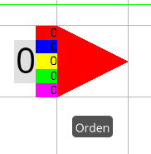

### Tejido

Entidad que simula los tejidos, cada entidad equivale a un kilogramo, esta entidad tiene los siguientes estados:

* Tipo: Estado para identificar que tipo de tejido es, puede tener los valores siguientes: 1. Lana, 2. Seda, 3. Lino, 4. Algodón, y 5. Cáñamo.
* Precio: El precio por tejido, ya que dependiendo el tipo de tejido tendrá un precio diferente.

El estado tipo se muestra en un status label, para conocer su tipo en todo momento.

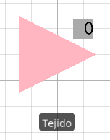

### Caja

Entidad que simula las cajas, en donde se almacenan los tejidos de un mismo tipo.

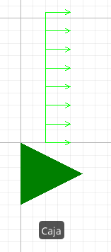

### Camión

Entidad que simula los camiones, esta entidad simula el transporte en donde las cajas son llevadas a su destino.

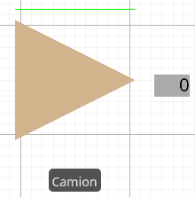

## Departamento de ventas

El departamento de ventas es el encargado de recibir la ordenes realizadas por los clientes. Las ordenes pueden hacerse personalmente o a través de teléfono, las ordenes siguen una distribución exponencial y en promedio se reciben 2 órdenes por hora. En esta parte se utilizó un Source con la siguiente configuración:

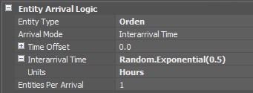

El tiempo que tarda el vendedor en tomar la orden sigue una distribución uniforme con mínimo de 100 segundos y máximo de 160 segundos, luego el vendedor revisa la orden en un tiempo que también sigue una distribución uniforme con un mínimo de 50 segundos y máximo de 80 segundos. Para simular el vendedor se utilizo con Server, con una secuencia de tareas.

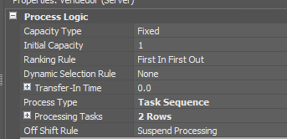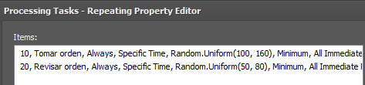

Las ordenes pueden hacerlas los clientes mayoristas y minoristas o las dos tiendas que posee la empresa (Tienda 1 o Tienda 2). Las probabilidades del origen de cada orden se pueden observar en la siguiente tabla:

|  |  |  |
| --- | --- | --- |
| Id | Orden | Probabilidad |
| 1 | Cliente Mayorista | 0.55 |
| 2 | Cliente Minorista | 0.25 |
| 3 | Tienda 1 | 0.10 |
| 4 | Tienda 2 | 0.10 |

Para simular el tipo de orden se utilizó una distribución discreta, la cual se realiza en el Source, La distribución es la siguiente:

**Random.Discrete(CLIENTE_MAYORISTA, 0.55, CLIENTE_MINORISTA, 0.8, TIENDA_1, 0.9, TIENDA_2, 1)**

## Elección de tejidos en pedidos

La fábrica vende 5 tipos de tejidos, el cliente decide cuáles tipos de tejidos compra y define la cantidad en kilogramos de tejido de cada tipo que desea comprar.

La tabla siguiente se muestran las probabilidades de cada tipo de tejido de ser comprados y la cantidad de kilogramos de tejido que compra el cliente de cada tipo de tejido.

|  |  |  |  |
| --- | --- | --- | --- |
| Id | Descripción | Probabilidad | Cantidad |
| 1 | Lana | 0.50 | Uniform(40, 65) |
| 2 | Seda | 1 | Uniform(15, 30) |
| 3 | Lino | 0.10 | Uniform(10, 15) |
| 4 | Algodón | 0.20 | Uniform(1, 5) |
| 5 | Cáñamo | 0.05 | Uniform(5, 10) |

Para guardar la cantidad de kilogramos de cada tejido se utilizaron estados en la entidad Orden, los cuales fueron descritos ya anteriormente.

Para calcular esta cantidad se utilizo un proceso con una asignación, como por ejemplo para conocer cuanta cantidad de tejido de Lino solicitara el cliente se utilizó la siguiente formula:

**Random.Discrete(Math.Round(Random.Uniform(10, 15)), 0.1, 0, 1)**

El cual se tomó la probabilidad del 0.1, si se cumple se retorna la cantidad aproximada, si su contraparte se cumple retorna la cantidad de cero kilogramos.

Luego de tomar la orden, esta es enviada a una maquina inteligente que controla todo el sistema en la fábrica de tejidos Ixchel, el computador recibe la orden 15 segundos después de ser enviada. Esto fue representado con TimePath:

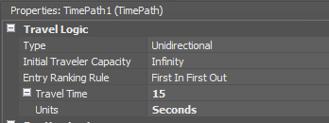

## Sistema automatizado

La fábrica de tejidos posee un sistema automatizado controlado por una computadora inteligente, la cual es encargada de controlar el sistema que provee los kilogramos de tejido de las ordenes enviadas desde el centro de ventas. Las principales tareas que realiza el computador son: la selección de tejidos y descarga de tejidos en el almacén. Luego de terminar el proceso de selección de tejidos la orden es enviada al área de transporte para determinar la distancia hacia el destino de entrega de la orden. Para representar el computador inteligente se utilizo un servidor que realiza una tarea en secuencia. Cada tarea llama un proceso que corresponde a cada tipo de tejido.

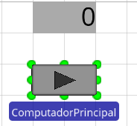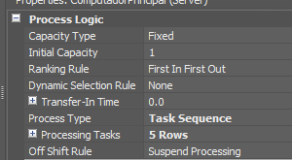

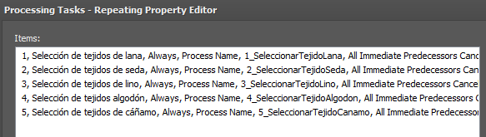

### Almacén – selección de tejidos a enviar

La selección de tejidos es controlada por el computador principal. Luego de leer la orden, el computador determina el tipo de tejido y la cantidad en kilogramos y le notifica a la máquina en el almacén para que los tejidos sean enviados uno a uno por una banda trasportadora. El almacén fue representado por un Source que saca cada tejido a través de un evento que es activado por los procesos del computador inteligente.

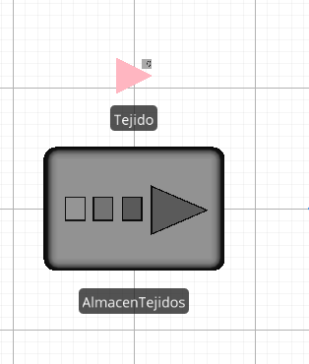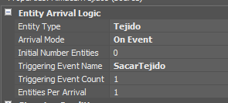

El tiempo que tarda en salir cada tejido se distribuye triangularmente con un mínimo de 1.5 segundo, moda de 2 segundos, y un máximo de 2.5 segundos. Esto es representado por un delay en cada proceso que saca cada tejido.

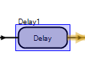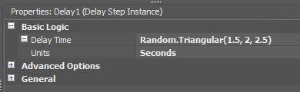

La banda mide 12 metros y se mueve a una velocidad de 1.7 metros por segundo hacia el centro de revisión. Se uso un Conveyor para esto con la configuración siguiente:

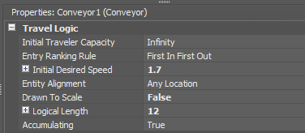

### Centro de revisión

En el centro de revisión se verifica el buen estado de los tejidos y el peso en kilogramos para evitar que haya tejidos que pesen más o menos de lo debido. Las dos revisiones por las que pasa cada tejido son realizadas por dos máquinas y se especifican en la siguiente tabla:

|  |  |  |  |
| --- | --- | --- | --- |
|  | Probabilidad de pasar la revisión | Probabilidad de no pasar la revisión | Tiempo de revisión (Segundos) |
| Revisión de tejido | 0.89 | 0.11 | Uniform(0.5, 1) |
| Revisión de peso | 0.97 | 0.3 | Uniform(2, 3) |

Cada máquina de revisión es representada por un Server con sus tiempos de revisión correspondientes:

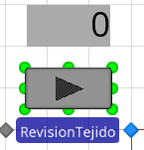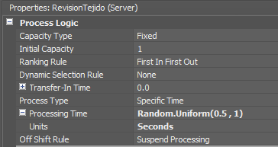

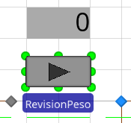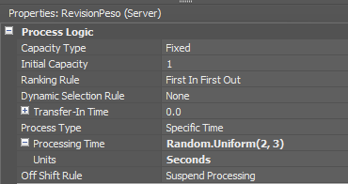

Las máquinas están unidas por una banda transportadora de 5 metros que se mueve a 0.5 metros por segundo.

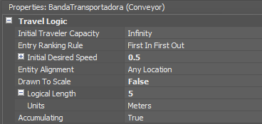

Los tejidos que no pasan la prueba de revisión son enviados a un contendor de reciclaje a una distancia de 15 metros del centro de revisión por medio de una banda trasportadora que se mueve a 0.5 metros por segundo.

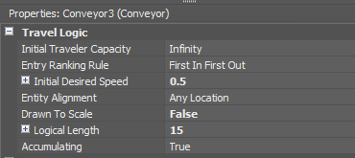

Los tejidos que si pasan la prueba son enviados al centro de empaque por una banda transportadora que mide 14 metros y se mueve a 1.3 metros por segundo

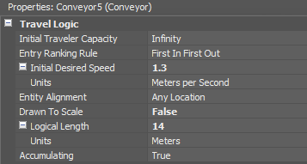

### Centro de empaque

En el centro de empaque los tejidos son almacenadas en cajas con capacidad para 8 kilogramos de tejido. El tiempo de empaque se distribuye triangularmente con mínimo de 5 segundos, un promedio de 7 segundos y un máximo de 10 segundos. Es representado por un Combiner el cual su batch tiene como cantidad de 8, y en la expresión de match es el tipo para emparejar los tipos correctamente.

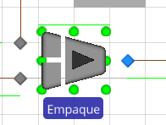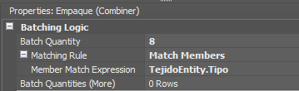

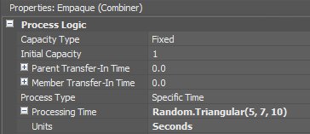

Las cajas son enviadas desde un dispensador de cajas que se encuentra a 7 metros a través de una banda transportadora que se mueve a 1.2 metros por segundo.

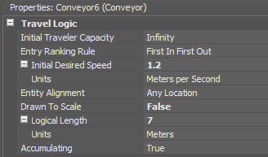

Las cajas se envían cada vez que se necesitan, es decir cada vez que una caja sea llenada con 8 kilogramos de tejido es enviada una nueva caja por la banda trasportadora. Se utilizo un Source el cual llama a una caja cada vez que otra sale de empaque, a través de un evento.

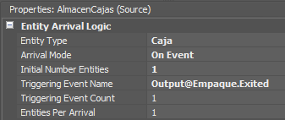

Luego de empaquetar los tejidos, las cajas son enviadas al área de transporte a 15 metros por una banda transportadora que se mueve a 1.85 metros por segundo.

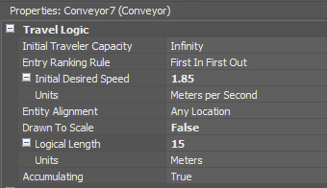

## Transporte

Cuando la orden es empacada completamente es cargada a un camión al cual se le indica la distancia a la que debe entregar la orden, dependiendo si el pedido fue realizado por un cliente minorista, mayorista o alguna de las tiendas que posee la fábrica tienda 1 y tienda 2.

En la tabla siguiente se muestra las distancias que un camión recorre para entregar cada orden.

|  |  |
| --- | --- |
| Tipo de orden | Distancia |
| Cliente mayorista | Uniform(15, 40) Kilómetros |
| Cliente minorista | Uniform(5,20) kilómetros |
| Tienda 1 | 15 kilómetros |
| Tienda 2 | 10 kilómetros |

Para la tienda 1 y tienda 2, se utilizaron paths con distancia fija. Por ejemplo, para la tienda 1 se utilizó la siguiente configuración:

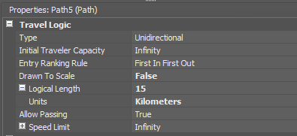

Para el cliente mayorista se utilizo un proceso, con un delay que simula el tiempo en que tarda en viajar de la fabrica hacia donde se encuentra el cliente. Se utilizo la siguiente formula:

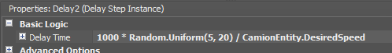

Se sabe que actualmente la fábrica de tejidos Ixchel, únicamente cuenta con 4 camiones para poder repartir los pedidos, por lo que si una orden se encuentra empaquetada y no hay camiones disponibles deberá esperar hasta que regrese uno de los camiones a la fábrica para poder ser cargada y posteriormente entregada.

Esto se utilizó un Source para crear entidades de tipo Camión, al inicio de la simulación se encuentra los cuatro camiones, cuando una orden llega a transporte está a través de condiciones en la selección de peso de los paths escoge su destino, una vez llega a su destino de las cuatro, se utilizó cuatros Sink que simula estos clientes.

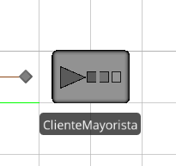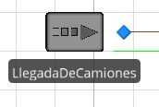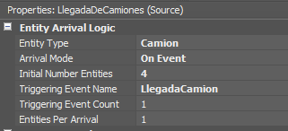

## Finanzas

Los costos por utilizar cada máquina son de 40 quetzales por hora. El pago al vendedor por hora es de 50 quetzales. Y las ganancias obtenidas por cada venta de tejido posee diferentes precios, en las siguientes tablas, se encuentra mejor descrito los costos y ganancias en el sistema.

|  |  |  |
| --- | --- | --- |
| Costos de operación y pago de salarios. | Cantidad en quetzales | Cantidad de servidores |
| Maquinas en el sistema | 40 por hora | 7 |
| Vendedores | 50 por hora | 1 |
| Pilos de camión | 45 por hora | 4 |

|  |  |
| --- | --- |
| Tipo de tejido | Precio de kilogramo |
| Lana | 70 quetzales |
| Seda | 85 quetzales |
| Lino | 100 quetzales |
| Algodón | 125 quetzales |
| Cáñamo | 175 quetzales |

# Estados globales del modelo

* **CLIENTE_MAYORISTA:** Es una constante que representa el ID del cliente, su valor es igual a 1.
* **CLIENTE_MINORISTA:** Es una constante que representa el ID del cliente, su valor es igual a 2.
* **TIENDA_1:** Es una constante que representa el ID del cliente, su valor es igual a 3.
* **TIENDA_2:** Es una constante que representa el ID del cliente, su valor es igual a 4.
* **TipoActualTejido:** Es el tejido actual que tiene que sacar la máquina del almacén.
* **CantidadDeTejidosActual:** La cantidad de tejidos del tipo actual que la maquina del almacén debe sacar.
* **CantidadDeCajasActual:** La cantidad de cajas necesarias para empaquetar todos los tejidos de una orden.
* **ContadorDeTejidos:** Contador de tejidos que van llegando a la máquina de empaque.
* **LANA**: Es una constante que representa el ID del tejido, su valor es igual a 1.
* **SEDA**: Es una constante que representa el ID del tejido, su valor es igual a 2.
* **LINO**: Es una constante que representa el ID del tejido, su valor es igual a 3.
* **ALGODÓN**: Es una constante que representa el ID del tejido, su valor es igual a 4.
* **CANAMO**: Es una constante que representa el ID del tejido, su valor es igual a 5.
* **ContadorDeTejidosFaltantes**: Contador de tejidos que falta para sacar del almacén.
* **SacoTejidos**: Bandera para saber si la maquina si saco un tejido del tipo actual.
* **TotalDeCajasActual**: Es el total de cajas que tiene que sacar la maquina del almacén de cajas para el pedido actual.
* Los estados restantes son contadores, para llevar el control de los tejidos que si fueron empaquetados y los que fueron rechazados.

La imagen siguiente se puede visualizar los estados y sus tipos de variable.

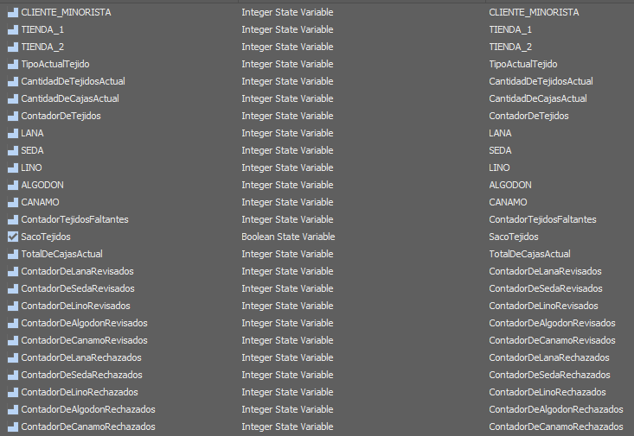

# Procesos del modelo

## Procesos de selección de tejido

Estos procesos se ejecutan cuando la orden llega al computador inteligente, para seleccionar los tejidos. Los procesos se ejecutan en el siguiente orden: **1_SeleccionarTejidoLana**, **2_SeleccionarTejidoSeda**, **3_SeleccionarTejidoLino**, **4_SeleccionarTejidoAlgodon**, y **5_SeleccionarTejidoCanamo**. Por ejemplo, el proceso **1_SeleccionarTejidoLana** en seudocódigo es el siguiente:

CantidadDeTejidosActual = OrdenEntity.KgLana

*TipoActualTejido = LANA*

*ContadorTejidosFaltantes = CantidadDeTejidosActual*

*SacoTejidos = False*

*SI ContadorTejidosFaltantes > 0 ENTONCES*

*ContadorTejidosFaltantes = ContadorTejidosFaltantes – 1*

*SacoTejidos = True*

*Retrasar(Random.Triangular(1.5, 2, 2.5), segundos)*

*Lanzar_Evento_SacarTejido*

*Regresar_a_Decision*

*SINO*

*SI SacoTejidos Entonces*

*Esperar_Evento_UltimoTejido*

*SINO*

*FIN*

La representación de este seudocódigo en SIMIO es el siguiente:

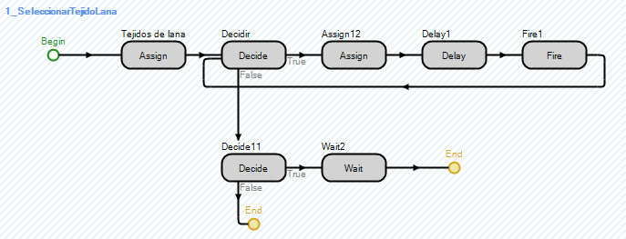

Este flujo se repite para los otros procesos mencionados.

## Proceso CrearNuevaEntidad

Este proceso es utilizado en la papelera cuando uno de los tejidos es rechazado para crear una nueva entidad de tipo tejido con las mismas propiedades de la cual se rechazó. En seudocódigo es el siguiente:

*Retrasar(Random.Triangular(1.5, 2, 2.5), segundos)*

*Lanzar_Evento_SacarTejido*

*FIN*

La representación de este seudocódigo en SIMIO es el siguiente:

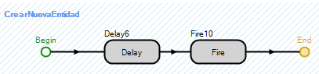

## Proceso ElejirCantidadDeTejidos

Este proceso es utilizado para asignar la cantidad de tejidos que se piden en cada orden y la cantidad de cajas a utilizar. El seudocódigo es el siguiente:

*OrdenEntity.KgLana = Random.Discrete(Math.Round(Random.Uniform(40, 65)), 0.5, 0, 1)*

*OrdenEntity.KgSeda = Math.Round(Random.Uniform(15, 30))*

*OrdenEntity.KgLino = Random.Discrete(Math.Round(Random.Uniform(10, 15)), 0.1, 0, 1)*

*OrdenEntity.KgAlgodon = Random.Discrete(Math.Round(Random.Uniform(1, 5)), 0.2, 0, 1)*

*OrdenEntity.KgCanamo = Random.Discrete(Math.Round(Random.Uniform(5, 10)), 0.05, 0, 1)*

*OrdenEntity.TotalDeCajas = Math.Ceiling(OrdenEntity.KgLana / 8) + Math.Ceiling(OrdenEntity.KgSeda / 8) + Math.Ceiling(OrdenEntity.KgLino / 8) + Math.Ceiling(OrdenEntity.KgAlgodon / 8) + Math.Ceiling(OrdenEntity.KgCanamo / 8)*

*FIN*

La representación de este seudocódigo en SIMIO es el siguiente:

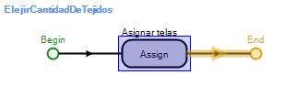

## Proceso LlamarACamion

Este proceso se llama para crear una nueva entidad camión cada vez que uno sale de un sink, esto para mantener siempre la cantidad de 4 camiones, para crear la entidad llama a un evento. El seudocódigo es el siguiente:

*Lanzar_Evento_LlegadaCamion*

*FIN*

La representación de este seudocódigo en SIMIO es el siguiente:

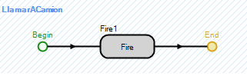

## Proceso SacarUltimoTejido

Proceso que va verificando en el servidor de Empaque que todos los tejidos de un tipo y de una orden salgan en cajas. El seudocódigo es el siguiente:

*ContadorDeTejidos = ContadorDeTejidos + 1*

*SI ContadorDeTejidos == CantidadDeTejidosActual ENTONCES*

*ContadorDeTejidos = 0*

*Lanzar_Evento_UltimoTejido*

*SINO*

*FIN*

La representación de este seudocódigo en SIMIO es el siguiente:

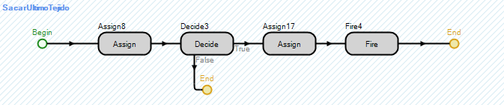

## Proceso SimularDistanciaClienteMayorista

Este proceso ayuda a simular la distancia a través del tiempo que tarda un camión de ir de la fabrica de tejidos hacia la localización del cliente mayorista. El seudocódigo es el siguiente:

*RETRASAR(1000 * Random.Uniform(5, 20) / CamionEntity.DesiredSpeed, horas)*

*Lanzar_Evento_LlegadaCamion*

*FIN*

La representación de este seudocódigo en SIMIO es el siguiente:

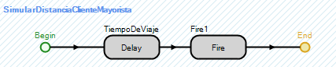

Proceso SimularDistanciaClienteMinorista

Este proceso ayuda a simular la distancia a través del tiempo que tarda un camión de ir de la fábrica de tejidos hacia la localización del cliente minorista. El seudocódigo es el siguiente:

*RETRASAR(1000 * Random.Uniform(15, 40) / CamionEntity.DesiredSpeed, horas)*

*Lanzar_Evento_LlegadaCamion*

*FIN*

La representación de este seudocódigo en SIMIO es el siguiente:

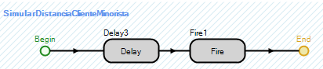

# Resultados

La siguiente imagen muestra las cantidades de tejidos que se venden y se rechazan en un día laboral.

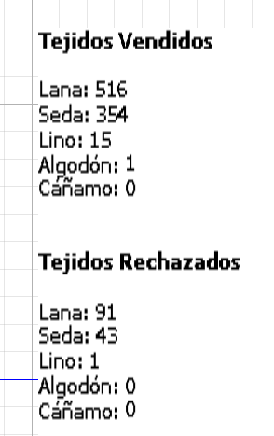

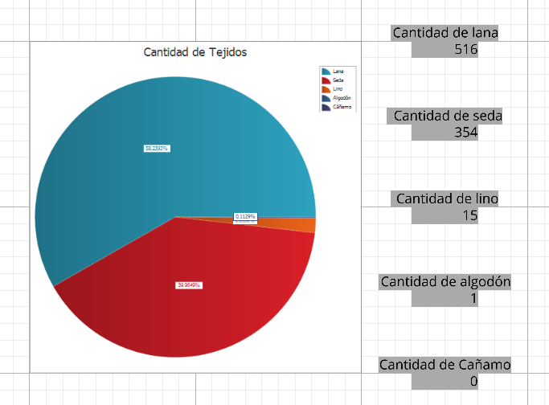

Los costos por las maquinas y empleados y por cada tejido rechazado. Y el costo total

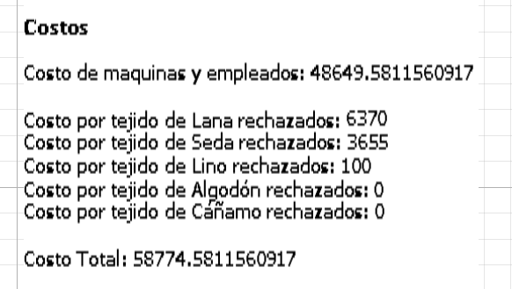

Los ingresos por cada tejido vendido:

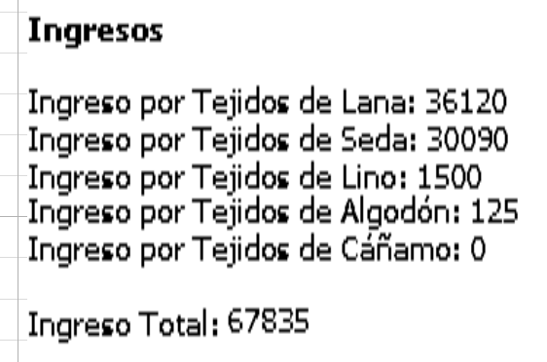

Las ganancias, que es la resta entre el Ingreso y el costo total:

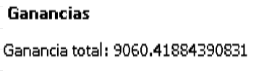

# Mejoras del Sistema

La siguiente imagen se podrá visualizar la utilización de cada servidor del sistema

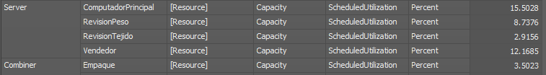

Se puede observar que los servidores principales no son muy utilizados, esto da como resultados tiempos grandes de ocio, la razón de esto se debe a que a la fabrica se solicitan muy pocas ordenes por hora, se recomendaría realizar algún estudio de publicidad para aumentar la cantidad de órdenes, y aumentar el tiempo de utilización de los servidores.

Una de las mejoras que también se pudo observar es que se necesita al menos un camión más para repartir todas las órdenes. Como se puede observar en la siguiente imagen:

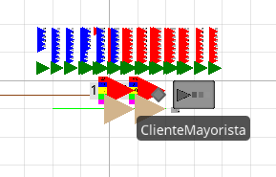

Ya que los clientes mayoristas son los que se encuentra más lejos de la fábrica.

Como se menciono anteriormente los servidores tienen mucho tiempo de ocio, así que se hace la recomendación de cambiar las dos máquinas de revisión, por una maquina que realice ambas acciones, esto para reducir los costos y evitar el costo de ocio de ambas maquinas.

# Video

<https://youtu.be/nkxQGhPp6rc>

# Conclusiones

* Según los datos de resultados se puede observar que los dos tejidos que más se vende en la fabrica es la Lana y la Seda y también son los dos tipos de tejidos que mas son rechazados.
* Viendo los resultados se puede apreciar que se tiene mayores ingresos que costos, pero esto no indica que el modelo sea el mas optimo, ya que existe grandes tiempos de ocio provocando perdidas para la fábrica.
* Como conclusión se podría decir que aumentar la capacidad de las cajas, ya que actualmente solo soporta ocho kilogramos de tejido, al aumentar la capacidad se pueden enviar más cantidad de tejido hacia la sección de transporte.
* Visto los resultados se pudo llegar a la conclusión de que no es necesario tener dos máquinas de revisión, sino que se puede conseguir una maquina que realice ambas acciones.
* En conclusión, los clientes mayoristas son los que mas solicitan los tejidos, por lo tanto podría tenerse camiones que se encarguen solamente de estos clientes.